检 测 报 告

试验名称：折叠耐久

主检： |  | 日期： | 2024年8月7日
审核： | 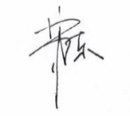 | 日期： | 2024年8月7日
批准： |  | 日期： | 2024年8月7日

北京光华荣昌汽车部件有限公司实验室

声 明

- 报告无实验室“检测专用章”章无效。
- 报告无主检、审核、批准人签字无效。
- 报告涂改无效。
- 复制报告未重新加盖“检测专用章”章无效。
- 对检测报告若有异议，请收到报告后15个工作日内通知实验室。
⑹ 送样检测仅对样品负责。
⑺ 电子版报告无安全密码无效。

试验单位：北京光华荣昌汽车部件有限公司实验室
地 址：北京市昌平区流村镇工业园区
电 话： (010) 60793358-5711 邮 编：102200

样品名称 | BC316后视镜总成 | 车 型 | BC316
样品件号 | / | 样品数量 | 1件
委托单位 | 技术质量科 | 生产单位 | /
送样者  及其联系方式 | 胡西港  电话：19831788662 | 送样日期 | 2024年8月5日
试验地点 | 北京光华荣昌汽车部件有限公司实验室 | 试验日期 | 2024年8月9日
试验项目 | 折叠耐久
试验标准 | 详见编号 GR20240805SQS120试验申请单
样品状态 | 量产品
试验结论 | 对2024年8月9日技术质量科送检的BC316外后视镜总成右按照编号 GR20240805SQS120试验申请单进行折叠耐久试验，经检测不符合标准要求。
备 注

一、试验条件
试验时间： | 2024年8月9日—2024年8月10日
试验地点： | 北京光华荣昌汽车部件有限公司实验室
试验人员： | 祁翔
环境温/湿度： | 温度：28.4℃；湿度： 72.6%
二、试验仪器设备
序号 | 设备名称 | 设备编号 | 厂家 | 精度 | 有效期
1 | 温湿热交变试验箱 | R-093 | 北京恒泰丰仪器 | / | 2024年11月13日
三、试验方法及评价标准
1试验方法
-40℃条件下6000次循环，在40℃和95%的相对湿度条件下6000次循环，80℃条件下6000次循环。
评价标准
试验结束后满足TL82398中第8.1章规定的功能要求。
四、标准偏离
1、标准偏离
/
五、试验结果
样品编号 | 折叠角度 | 调节速度 | 电流消耗 | 噪音 | 折叠是否正常 | 备注
120-001-202408 | / | / | / | / | 折叠失效 | -40℃和40℃下，折叠正常，80℃下折叠约3000次后折叠失效，无折叠电流
六、试验照片
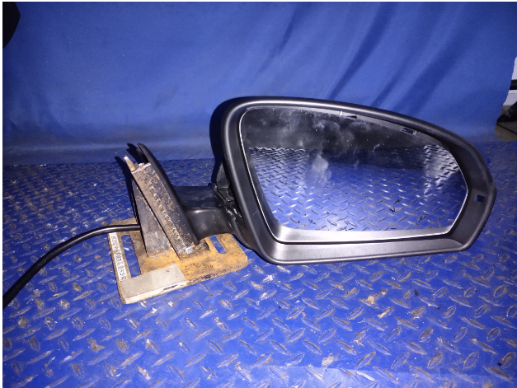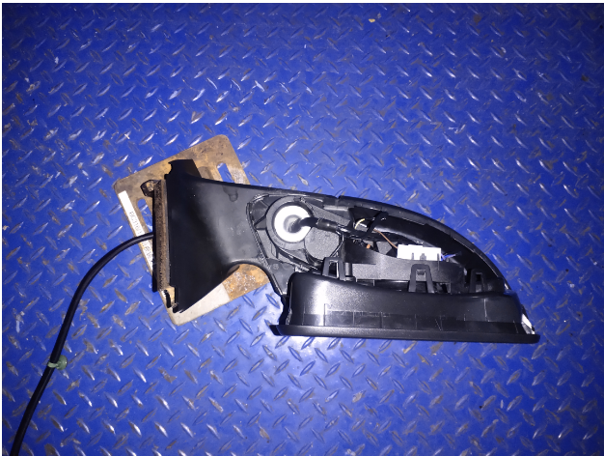
试验前
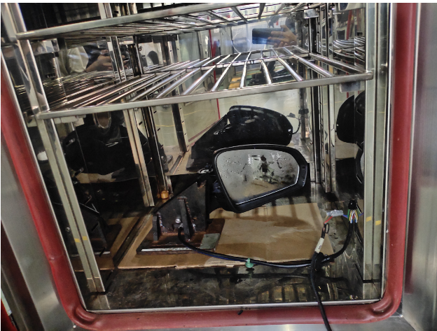
试验中
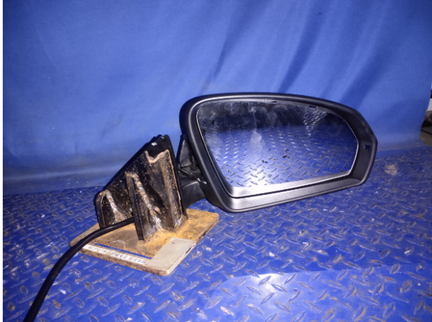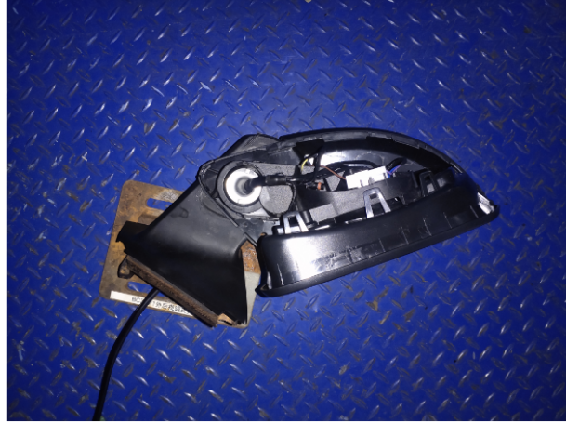
试验后
**报告结束**

